MỘT SỐ BIỆN PHÁP GIÚP TRẺ CHUẨN BỊ VÀO LỚP 1

I. ĐẶT VẤN ĐỀ:
Ai cũng biết “Lớp 1 là móng, cấp 1 là nền”, bởi vậy, việc chuẩn bị mọi mặt cho một trẻ vào lớp 1 được coi là hết sức quan trọng. Trong những năm gần đây, khi điều kiện kinh tế phát triển, sự quan tâm, đầu tư của nhiều bậc phụ huynh chuẩn bị cho trẻ vào lớp 1 lại càng mạnh mẽ hơn, quyết liệt hơn, đó là một biểu hiện thực sự đáng mừng. Tuy nhiên, chuẩn bị những gì cho trẻ, đầu tư như thế nào cho đúng cái trẻ cần khi bước vào lớp 1 lại là vấn đề đang rất cần trao đổi, định hướng.
Bởi lẽ khi chưa tròn 6 tuổi thì chắc chắn các yếu tố về thể lực, kĩ năng, tâm lí, ngôn ngữ…chưa đáp ứng với các yêu cầu vận động, sinh hoạt, học tập, giao tiếp của học sinh lớp 1.
Đầu năm học, trẻ hơn nhau một vài tháng là khác hẳn nhau về khả năng tiếp thu, vốn ngôn ngữ và khả năng giao tiếp, chính vì vậy kết quả học tập không cao. Nhiều phụ huynh vì quá nôn nóng, lo lắng đã bắt con học trước cả mấy tháng hè, kể cả đánh vần, tập viết, làm toán, kể chuyện… theo sách giáo khoa lớp 1, thậm chí cả các tài liệu tham khảo, nâng cao. Chính vì vậy khi bước vào lớp 1 trẻ sẽ rất nhàm chán, mất hứng thú, chủ quan, không tập trung ngay khi trẻ phải học những bài học đầu tiên mà không có gì mới mẻ, thích thú. Đó là chưa kể nhiều vị phụ huynh chưa nắm được kĩ thuật tập viết đã cho con cầm bút bi, bút mực viết quá sớm, cầm bút sai (kĩ thuật và khoảng cách) từ đầu sẽ trở thành cố tật hết sức khó khắc phục, chắc chắn sẽ dẫn đến viết chậm, viết xấu và ngại viết.
Ở lứa tuổi mẫu giáo, vui chơi là hoạt động chủ đạo, thông qua hoạt động vui chơi, trẻ phát triển trí tuệ, thể chất, tình cảm quan hệ xã hội, thẩm mĩ…qua đó nhằm phát triển toàn diện nhân cách cho trẻ. Nhưng lên lớp 1 học tập lại là hoạt động chủ đạo. Vậy làm thế nào để trẻ có một kiến thức, một hành trang vững vàng để trẻ mạnh dạn tự tin, sẵn sàng bước vào một môi trường mới không hụt hẫng về tâm lý cũng như có những tố chất sẵn sàng cho việc học lớp 1? Đó là một câu hỏi không chỉ khiến tôi và các bạn đồng nghiệp trăn trở mà đó là câu hỏi cho cả gia đình, nhà trường và toàn xã hội . Thấy được tầm quan trọng trong việc tạo tiền đề, cơ sở vững chắc cho trẻ mầm non chuyển sang giai đoạn mới đầy hào hứng, mong chờ không bỡ ngỡ trước sự mới lạ xung quanh. Nhận thức rõ nhu cầu của phụ huynh và đặt niềm tin vào trường mầm non, mong muốn nơi đây trang bị cho con em mình về kiến thức lẫn tinh thần để trẻ tự tin bước vào lớp 1.
Là một giáo viên trẻ, có lòng say mê nhiệt huyết với nghề, với mong muốn làm sao để trẻ của lớp mình sau khi ra trường có một tâm thế tốt nhất bước vào lớp 1. Chính vì vậy tôi đã lựa chọn đề tài:“Một số kinh nghiệm chuẩn bị cho trẻ MG 5-6 tuổi vào lớp 1”

II. CƠ SỞ LÝ LUẬN:
Tuổi mầm non là bậc thang đầu tiên, làm nền móng cho những bậc thang tiếp theo của cuộc đời mỗi con người, nhiều nhà khoa học đã nói đến sự cần thiết và vai trò của trường mầm non trong việc phát triển cũng như chuẩn bị cho trẻ vào lớp 1. Để vào lớp 1, trẻ cần được chuẩn bị tâm lý sẵn sàng đi học – hay còn gọi là “độ chín muồi”. Vì thế một trong những yêu cầu quan trọng để giúp trẻ vào học tốt chương trình tiểu học là cần chuẩn bị cho trẻ:
+Về mặt thể chất
+Về mặt trí tuệ
+Về tình cảm – xã hội
+Về mặt ngôn ngữ
+Một số kỹ năng cần thiết cho hoạt động học tập
Trong môi trường giáo dục hiện đại ngày nay, mối quan tâm hàng đầu của nhiều phụ huynh là chuẩn bị như thế nào để khi vào lớp 1, trẻ sẽ không gặp khó khăn trong quá trình chuyển tiếp dẫn đến tình trạng sốc học đường. Đối với trẻ từ mầm non sang lớp 1, việc đang quen được chăm sóc, vui chơi phải chuyển sang môi trường mới, môi trường Tiểu học – nơi học tập được xem là chủ đạo thì đó quả là một bước chuyển lớn. Nhiều trẻ sẽ bỡ ngỡ và có thể gặp không ít khó khăn với sự thay đổi này. Trước những vấn đề ấy, nhiều phụ huynh đã chọn giải pháp là cố gắng trang bị thật nhiều tri thức cho con, để con biết đọc, biết viết trước khi nhập học nhằm hạn chế việc con không theo kịp các bạn cùng trang lứa, dẫn đến tâm lý sợ học và mặc cảm. Thực ra, việc làm này tưởng chừng như có lợi nhưng ngược lại.
Để đáp ứng những yêu cầu trên đòi hỏi khi chuyển tiếp giữa mầm non và tiểu học phải đảm bảo sự kế thừa, tính khoa học, những kiến thức đã được hình thành ở lứa tuổi mầm non cần phải được củng cố và mở rộng, hoàn thiện ở mức độ cao hơn giúp trẻ không bị những thay đổi đột ngột khi chuyển hoạt động chủ đạo từ hoạt động vui chơi sang hoạt động học tập trong nhà trường tiểu học.
Theo các công trình nghiên cứu khoa học, trẻ em dưới 6 tuổi cơ tay còn yếu, khi cầm bút chỉ viết được những nét sổ, nghiêng, cong. Vì thế, trẻ chỉ nên tô theo những nét có sẵn, tập điều khiển cơ tay để dần dần học viết nét chữ. Khi học viết sớm, cơ tay yếu, trẻ dễ cầm bút tùy tiện, sai tư thế ngồi viết và cách cầm bút. Ngoài ra, khi phải ngồi nhiều để tập viết, làm toán, trẻ sẽ căng thẳng, mệt mỏi, cảm thấy bị áp lực. Và nguy cơ tiềm ẩn nhất là khi đã biết trước các kiến thức của lớp một, vào năm học, bé dễ chán và có thái độ chủ quan ảnh hưởng đến kết quả học tập. Vì vậy, giải pháp đúng đắn và cần thiết nhất cho bé chuẩn bị vào lớp 1 là định hướng khả năng tập trung, lắng nghe và sự tự tin, làm cho trẻ thích đi học, muốn được học và xem đó là một công việc thích thú, quan trọng cần phải làm. Chính vì thế việc chuẩn bị tốt cho trẻ về thể chất, tâm lý từ tuổi mầm non là yêu cầu quan trọng giúp trẻ thích ứng tốt với việc học tập ở bậc học phổ thông
III. CƠ SỞ THỰC TIỂN:
- Thuận lợi:
Nhà trường đã quan tâm tạo điều kiện cho giáo viên tham gia lớp tập “giáo viên hỗ trợ trẻ trong giai đoạn chuyển tiếp từ mầm non lên tiểu học”. Trường đầu tư cơ sở vât chất, trang thiết bị đầy đủ để trẻ tham gia tốt các hoạt động
Bản thân tôi là một giáo viên trẻ luôn nhiệt tình tâm huyết với nghề, ham học hỏi, trau dồi kiến thức, có trình độ nghiệp vụ, chuyên môn vững vàng.
100% trẻ đúng độ tuổi 5- 6 tuổi, 100% trẻ đã học qua lớp mẫu giáo nhỡ nên rất có ý thức và nề nếp học tập, vui chơi, vệ sinh.
Lớp rộng rãi, thoáng mát, đầy đủ cơ sở vật chất. Nhà trường đầu tư đồ dùng, đồ chơi, các trang thiết bị và cơ sở vật chất phục vụ chăm sóc giáo dục trẻ tương đối đầy đủ.
Nhiều phụ huynh trẻ rất nhiệt tình quan tâm tới việc học tập của các con. Quan tâm ủng hộ và kết hợp chặt chẽ với giáo viên trong việc chăm sóc và giáo dục trẻ.
2. Khó khăn:
Đa số gia đình chỉ có 1 đến 2 con, sự yêu thương, cưng chiều, thay trẻ làm tất cả mọi việc dù cho đó là những việc mà tự bản thân trẻ có thể làm được. Dẫn đến việc trẻ thích dựa dẩm, không có tính tự lập, chưa tự tin, chưa hiểu biết nhiều về bản thân, gia đình.
Một số phụ huynh trẻ làm nghề tự do, buôn bán, bận nhiều công việc nên nhiều khi còn chưa quan tâm chú trọng đến việc học của trẻ. Sự phối hợp cùng cô giáo rèn nề nếp cho trẻ ở nhà còn hạn chế. Một số gia đình do không nắm vững đặc điểm tâm sinh lý lứa tuổi, nôn nóng về việc học hành của con cái nên vội vã cho con học trước chương trình, hay cho đi học chữ trước.
Xuất phát từ những thuận lợi và khó khăn trên, bản thân tôi đã trăn trở suy nghĩ để tìm ra những biện pháp giúp trẻ lớp mình vững vàng bước vào lớp 1. Bước đầu đã thu được những kết quả đáng khích lệ trên trẻ.
IV.NỘI DUNG NGHIÊN CỨU:
1. Giáo viên chuẩn bị tốt cho trẻ về thể lực:
Ngay từ những ngày đầu trẻ lên lớp mẫu giáo lớn chúng tôi đã kết hợp với nhà trường và trạm y tế cân và khám sức khoẻ định kỳ cho trẻ để chấm kênh sức khoẻ, đồng thời dựa trên kết quả khám biết tình hình bệnh tật của từng trẻ. Trên cơ sở đó phân loại sức khoẻ theo kênh, và phân loại theo bệnh tật của trẻ. Tôi theo dõi, ghi kết quả lên bảng sức khoẻ để phụ huynh tiện theo dõi. Sau đó tôi trao đổi cụ thể với phụ huynh của những trẻ có tình trạng sức khoẻ yếu, thể trạng nhỏ, bị bệnh về hô hấp, về răng, ăn chậm… để phối hợp với gia đình cải thiện tình hình sức khoẻ cho các trẻ đó bằng các hình thức như: cô động viên trẻ trước tập thể lớp, thưởng bé ngoan, kẹo,khi trong ngày trẻ ăn có tiến bộ. Hoặc kết hợp cùng phụ huynh cho trẻ uống sữa thêm…
Một cơ thể khỏe mạnh là tiền đề vật chất giúp trẻ phát triển năng lực hoạt động trí tuệ ở trường Tiếu học. Thể lực phát triển tốt tạo điều kiện thuận lợi cho sự phát triển nhân cách.
Chuẩn bị về mặt thể lực không đơn thuần là sự chuẩn bị về số lượng phát triển chiều cao và trọng lượng cơ thể mà còn là sự chuẩn bị về chất, năng lực làm việc bền bỉ, dẻo dai, có khả năng chống lại sự mệt mỏi của thần kinh cơ bắp, độ khéo léo của bàn tay, tính nhanh nhạy của các giác quan…..
Qua đó chúng tôi luôn quan tâm, chú trọng đến bữa ăn hàng ngày của trẻ. Tổ chức các bữa ăn hợp lý đảm bảo vệ sinh an toàn thực phẩm. Trẻ được ăn đủ lượng đủ chất, tỉ lệ các chất cân đối hợp lý. Tôi khuyến khích động viên trẻ ăn hết xuất, đưa ra các hình thức thi đua giữa các bàn để trẻ hào hứng tham gia.
Luôn quan tâm, chú trọng đến giấc ngủ của trẻ. Đảm bảo cho trẻ được ngủ ngon, ngủ sâu và đủ giấc.
Luôn quan tâm đến việc rèn luyện sức khoẻ cho trẻ. Khi rèn luyện thể lực cho trẻ tôi thực hiện theo các tiêu chí sau:
+ Việc rèn luyện chú ý mọi lúc mọi nơi, phù hợp với đặc điểm sinh lý trẻ.
+ Kết hợp giữa vận động và nghỉ ngơi. Chú ý tính vừa sức.
+ Gây được hứng thú, thu hút sự chú ý của trẻ.
+ Có sự tham gia của tập thể lớp hoặc nhóm trẻ trong lớp.
Thông qua chủ đề “ Bản thân” giáo viên dạy trẻ hiểu được chức năng, sự cần thiết của việc chăm sóc giữ gìn vệ sinh cơ thể, dạy trẻ nhận biết bốn nhóm thực phẩm, biết được lợi ích của bốn nhóm thực phẩm với sức khỏe của bản thân. Cho trẻ biết lợi ích của việc ăn uống đầy đủ chất, sự cần thiết của việc luyện tập thể dục đối với sức khỏe bản thân.
Ngoài việc thực hiện tốt chế độ dinh dưỡng cho trẻ ở lớp cần quan tâm đến việc rèn luyện thể chất cho trẻ một chác hợp lý như:
Rèn luyện qua các giờ học thể dục: Phát triển các nhóm cơ, phát triển các vận động thô, vận động tinh.
Rèn luyện qua giờ thể dục sáng: Tổ chức thường xuyên theo thời gian nhà trường qui định từ 7h30 – 8h0. Trẻ được khởi động, tập đầy đủ các động tác: Hô hấp, tay, bụng, chân, bật. Các động tác được thay đổi theo tuần để giúp trẻ được tập đầy đủ với các động tác và phát triển toàn diện các nhóm cơ.
Các bài tập vận động cần sắp xếp để thực hiện đi từ dễ đến khó, từ đơn giản đến phức tạp
VD: “ Đi trong đường hẹp” -> “ Đi theo đường thẳng” -> “ Đi trên ghế thể dục”…
-> Lựa chọn các nội dung trong chương trình và sắp xếp để đưa vào hoạt động học có chủ định, sao cho mỗi chủ đề đều phải thực hiện đầy đủ các nội dung của vận động cơ bản bao gồm các vận động: đi, chạy, bò (trườn), tung, ném – bắt và bật – nhảy. ( Hình 1 ở phần phụ lục)
-> Trong một hoạt động thể dục trẻ sẽ được tập 2 vận động cơ bản: 1 vận động mới, 1 vận động ôn luyện không cùng dạng với vận động cơ bản và một trò chơi vận động.
Ví dụ: Chuyền bắt bóng bằng 2 tay bên phải, bên trái; Đi nối gót bàn chân tiến lùi
TC: Chạy tiếp cờ.
Rèn luyện qua các trò chơi vận động: Khi tham gia trò chơi trẻ phải vận động toàn bộ cơ thể của mình, dồn hết khả năng để dành kết quả cao nhất. Tôi đã lựa chọn các trò chơi dân gian vừa khuyến khích trẻ hoạt động rèn thể lực vừa làm phong phú thêm kho tàng trò chơi dân gian cho trẻ: “đua thuyền” , “kéo co”, “cướp cờ”, “tiếp sức”,”mèo đuổi chuột”.,”Rồng rắn lên mây”, “nhảy lò cò”, “thả đỉa ba ba.”…
Rèn trẻ tham gia hội khỏe măng non cấp trường, cấp huyện: Tôi cùng các cô giáo trong lớp đã rèn cho trẻ tập các động tác cơ bản như: Tay, bụng, chân, bật kết hợp cho trẻ chơi các trò chơi phát triển thể lực (chuyền bóng, dẫn bóng zíc zắc, chạy thoi tiếp sức). Trong quá trình tập luyện chúng tôi đã lựa chọn ra được một số trẻ có khả năng tập các động tác chính xác, nhanh nhẹn và khéo léo để tham gia thi cấp trường.
Rèn luyện qua các hoạt động khác: Không chỉ rèn trẻ nhanh, mạnh tôi còn chú ý rèn sự khéo léo của đôi bàn tay, của các giác quan qua hoạt động tạo hình, hoạt động góc
Kết quả thể lực của trẻ lớp tôi có nhiều tiến bộ rõ rệt:
Trẻ ăn ngon miệng hết xuất, hấp thu tốt, 100% trẻ tăng cân qua các kỳ cân. Hình thành ý thức văn minh, lịch sự trong ăn uống.
Trẻ ngủ sâu, ngon giấc, đảm bảo thời gian. Sau khi ngủ dậy trẻ tỉnh táo, nhanh nhẹn.
Trẻ nhanh nhẹn, khéo léo, tích cực tham gia các hoạt động của trường của lớp.
2. Giáo viên chuẩn bị cho trẻ một số kỹ năng cho hoạt động học tập.
a. Dạy trẻ tính tự lập:
Khi bước vào lớp 1 trẻ bước vào một môi trường mới nơi cô giáo không theo sát trẻ cả ngày. Trẻ phải tự lập, tự biết quan tâm đến bản thân mình, biết giữ gìn sức khoẻ, biết khi nào cần cởi áo, lúc nào cần rửa tay, biết cách tự đi vệ sinh…Khả năng tự lập giúp trẻ nhanh chóng hòa nhập với tập thể lớp, trẻ luôn ý thức được công việc của mình và giải quyết công việc đó một cách chủ động sáng tạo.
Ngay từ đầu năm học, tôi luôn nhắc nhở, tạo cho trẻ có thói quen biết nói ra những điều mình mong muốn. Gần gũi động viên khen ngợi trẻ kịp thời khi cháu có những hành động mang tính tự lập.
Thường xuyên tổ chức các trò chơi giúp trẻ phát huy tính tích cực chủ động.
Qua các giờ học tôi đưa ra các tình huống, các đoạn clip ngắn, các hình ảnh đúng, sai (sưu tầm trên mạng) yêu cầu trẻ nhận xét đưa ra các phương án trả lời hay, đúng nhất.
Ngoài ra trong các hoạt động khác (hoạt động ngoài trời, hoạt động chiều) tôi cho trẻ tự lựa chọn và tham gia các hoạt động chơi nhằm phát triển tính tự lập tự tin và khả năng sáng tạo của trẻ.
Việc rèn khả năng lao động tự phục vụ cũng được tôi chú ý. Từ những việc nhỏ nhất như tự cất dép, cất ghế, cất sách vở đồ dùng cá nhân…tôi đều để trẻ tự làm. Hàng ngày, hàng tuần đều có lịch trực nhật, lao động để trẻ có ý thức hoạt động lao động tập thể.
Tổ chức gợi ý cho trẻ tham gia vào hoạt động trực nhật lớp, biết thỏa thuận phân công trực nhật, có ý thức tự giác giúp đỡ nhau cùng thực hiện thông qua hoạt động môn làm quen chử viết.
Hình thành trẻ có thói quen lao động tự phục vụ, tự mang giày dép, thay và xếp quần áo gọ gàng….Hình thành các kỷ năng, kỷ sảo đồng thời phát triển các tố chất mạnh, bền, khéo léo, và một thể lực để giúp trí tuệ phát triển tốt. Trước khi trẻ tham gia các hoạt động phải cho trẻ thảo luận, thỏa thuận vai chơi, phân công thực hiện. Tạo điều kiện cho trẻ khả năng hợp tác, biết chia sẻ để hình thành tính tập thể, phát triển ngôn ngữ.
Vào các hoạt động chiều, tôi chú ý rèn trẻ các kỹ năng lao động vệ sinh như gấp chăn, gấp quần áo, gấp tất, rửa tay, lau mặt.
Kết quả trẻ lớp tôi rất mạnh dạn tự tin. Tích cực, chủ động tham gia các hoạt động. Có ý thức trong mọi hoạt động của trường của lớp:
+ Trẻ biết tự cất, lấy các đồ dùng cá nhân đúng nơi qui định.
+ Trẻ mạnh dạn, tự tin, hay trò chuyện cùng cô và các bạn, nói được suy nghĩ của mình.
+ Trẻ chủ động hơn khi tham gia các hoạt động, trò chơi, biết rủ nhau cùng chơi, phân vai chơi trong nhóm, sáng tạo các hình thức chơi theo cá tính của trẻ.
+ Trẻ có ý thức tự phục vụ bản thân cũng như chấp hành tốt các nội qui, qui định của lớp.
b. Rèn khả năng giao tiếp và ngôn ngữ cho trẻ:
Tất cả những nội dung, kiến thức nói cho đến cùng đều phải thông qua tiếng mẹ đẻ. Vì vậy việc chuẩn bị cho trẻ sử dụng thành thạo tiếng mẹ đẻ trong sinh hoạt hàng ngày là việc quan trọng nhất để chuẩn bị cho trẻ vào lớp một. Trẻ có ngôn ngữ mạch lạc phát triển tốt, thì đồng thời các quá trình tâm lý như tư duy, tưởng tượng, trí nhớ, tri giác,…. của trẻ cũng phát triển tốt. Khả năng giao tiếp với mọi người xung quanh cũng rất quan trọng. Nhiều trẻ có kiến thức, có năng lực nhưng lại không nói lên được suy nghĩ của mình, hay diễn đạt để cho mọi người xung quanh hiểu. Vì vậy việc phát triển ở trẻ khả năng sử dụng ngôn ngữ trong cuộc sống hàng ngày một cách phong phú; hình thành một số kỹ năng chuẩn bị cho việc đọc, viết, thông qua các hoạt động sinh hoạt, học tập, lao động, các buổi tham quan, dạo chơi … cần khuyến khích trẻ sử dụng tiếng mẹ đẻ, mở rộng vốn từ về thế giới xung quanh, tập cho trẻ biết diễn đạt một cách rõ ràng, mạch lạc, không nói ngọng, nói lắp, nói lí nhí.
Trong mọi hoạt động học tập, vui chơi tôi luôn tạo mọi điều kiện, khuyến khích trẻ lớp mình phát biểu ý kiến của bản thân trẻ. Khuyến khích trẻ trao đổi, giao tiếp với các bạn cùng lớp, cùng nhóm. Tạo các tình huống để trẻ được thảo luận với nhau. Luôn động viên trẻ mạnh dạn, tự tin.
Thông qua hoạt động làm quen văn học
Trẻ được nghe, đọc truyện, được kể lại truyện, kể sáng tạo, kể theo mô hình, hình tượng, đóng kịch...Vừa phát triển ngôn ngữ mạch lạc vừa phát triển trí tưởng tượng phong phú, tôi luôn chú trọng việc cung cấp từ mới, giải thích các từ khó cho trẻ trong các bài thơ, câu chuyện giúp trẻ hiểu sâu hơn về nội dung của những bài thơ, câu chuyện đó. Ngoài ra, tôi còn tổ chức các hoạt động cho trẻ đóng vai các nhân vật trong chuyện, thể hiện các lời thoại của nhân vật từ đó giúp trẻ phát triển ngôn ngữ mạch lạc, phong phú, thể hiện cảm xúc, tình cảm trong lời nói giúp trẻ giao tiếp tự tin hơn trong cuộc sống.
Thông qua hoạt động làm quen chữ cái – chữ viết
Tạo môi trường cho trẻ bằng cách viết tên các đồ dùng cá nhân. Đối với trẻ, có thể chỉ vẽ một vài nét nguyệch ngoạc trẻ sẽ thích thú bởi giấy, bút và kỷ năng viết của trẻ trước khi biết đọc, trẻ biết tên mình rồi nhận tên của bạn. Hình thành cho trẻ tính hiếu kỳ đối với ngôn ngữ viết.
Tạo môi trường cho trẻ bằng cách viết tên các đồ dùng cá nhân. Đối với trẻ, có thể chỉ là vẽ một vài nét nguyệch ngoạc trẻ sẽ thích thú bởi giấy, bút và kỹ năng viết của trẻ trước khi biết đọc, trẻ biết viết tên mình rồi nhận ra tên của bạn. Hình thành cho trẻ tính hiếu kỳ đối với ngôn ngữ viết. Tôi luôn luôn chú ý cách rèn cho trẻ phát âm chuẩn, chính xác, dạy trẻ cách ghi nhớ, miêu tả đặc điểm, cấu tạo của các chữ cái. Do đặc điểm phát âm của địa phương trẻ hay phát âm ngọng một số từ ( s – x; r) nên tôi chú trọng việc sửa ngọng cho trẻ. Tôi hướng dẫn trẻ cách đặt lưỡi và mở miệng đúng cách để phát âm cho chuẩn.
VD: Khi phát âm chữ n: Hơi mở miệng và ấn lưỡi xuống
Khi phát âm chữ x: Mở miệng đặt lưỡi trên vòm họng và đẩy hơi ra ngoài.
Thông qua các giờ chơi hoạt động góc tôi luôn rèn cho trẻ có kỹ năng tự thỏa thuận, phân vai chơi với nhau. Dạy trẻ giao tiếp giữa các vai chơi với nhau và giữa các góc chơi với nhau.
Dạy trẻ cách giao tiếp văn minh lịch sự với bạn bè, với người lớn, người thân trong gia đình.
Chú ý nghe trẻ nói và diễn đạt. Từ đó phát hiện ra những câu, từ trẻ sai để sửa cho trẻ kịp thời.
Uốn nắn, sửa sai cho những trẻ nói ngọng, nói giọng địa phương: Phát âm sai giữa s và x
Kết quả rất nhiều trẻ đã sửa được cách phát âm giữa s và x. Vốn từ của trẻ phong phú. Trẻ rất mạnh dạn, tự tin trong giao tiếp. Trẻ biết diễn đạt một cách rõ ràng, mạch lạc, không nói ngọng, nói lắp, nói lí nhí.
c. Rèn trẻ tính mạnh dạn tự tin:
Mạnh dạn tự tin là tiền đề quan trọng cho việc học và phát triển toàn diện nhân cách của trẻ. Chính việc phát triển tính tự tin, tự trọng, thực hiện nhiệm vụ một cách độc lập; khả năng tập trung, chấp hành những qui định chung và sự chỉ dẫn của người lớn (phù hợp với lứa tuổi của trẻ) là vô cùng thiết yếu giúp trẻ học tập tốt ở trường phổ thông sau này. Khi trẻ tự tin vào chính bản thân mình, trẻ sẽ học được cách chủ động độc lập trong việc thực hiện các nhiệm vụ đến cùng. Vì vậy hãy để trẻ tự làm và người lớn chúng ta là người khích lệ trẻ.
Giáo dục cho trẻ ý thức về bản thân như đặt các câu hỏi để kích thích trẻ biểu lộ những suy nghĩ, cảm xúc của mình thông qua tranh ảnh, hình vẽ, thơ, truyện. Khuyến khích trẻ tự tổ chức các trò chơi đặc biệt là trò chơi phân vai theo chủ đề. Giáo dục trẻ có thói quen tự phục vụ bản thân. ( hình 2 phần phụ lục)
Ví dụ: Góc phân vai thực hiên chủ đề gia đình: Khi trẻ chơi ở nhóm gia đình, trẻ tự thảo luận vai chơi và nhận vai chơi.( biết mô phỏng, thực hiện một số công việc thường ngày của bố, mẹ và con). Hoặc là vai cô bán hàng biết chào mời, vui vẻ niềm nở khi có khách.
Giúp trẻ tự lựa chọn và tham gia các hoạt động chơi nhằm phát triển tính tự tin, tự lực và sáng tạo của trẻ.
Ngoài ra tôi thường tổ chức các chương trình biểu diễn văn nghệ vào cuối các chủ đề hay vào chiều thứ sáu cuối tuần. Động viên trẻ nhiệt tình tham gia rèn luyện cho trẻ tính mạnh dạn, tự tin.
Khi nhà trường tổ chức các ngày hội ngày lễ tôi luôn vận động trẻ lớp mình nhiệt tình tham gia tập luyện, biểu diễn văn nghệ, tham gia các trò chơi. Đây chính là cơ hội rất tốt để trẻ rèn luyện được tính mạnh dạn, tự tin.
Trong quá trình tổ chức các hoạt động tôi luôn động viên, khích lệ trẻ bằng các từ như: Con thật giỏi, con rất thông minh quá, bạn thật là giỏi phải không các con …để giúp trẻ tự tin hơn vào bản thân.
d. Dạy trẻ một số kỹ năng chuẩn bị cho hoạt động học đọc – học viết:
Để các cháu 5-6 tuổi bước vào lớp 1 thì việc giúp các cháu vững vàng có một tâm thế tốt thì giáo viên vần phải rèn luyện phát triển sao cho toàn diện. Đặc biệt là việc dạy nhận biết, phát âm và viết được các chữ cái.
Nhưng chúng ta phải biết trẻ mẫu giáo là lứa tuổi khởi đầu làm quen với chữ viết là cho trẻ làm quen với chữ viết là cho trẻ làm quen với việc học đọc, học viết rất quan trọng đối với trẻ. Thông qua đó trẻ làm quen các kỷ năng ban đầu và tiếp tục đọc, viết, cách ngồi viết, cách cầm bút, mở sách…. Luyện kỷ năng chú ý có chủ đích, biết tập trung, lắng nghe, yêu cầu các kỷ năng: Nghe, nói, mở rộng vốn hiểu biết để hình thành 4 kỷ năng: Nghe, nói, đọc, viết.
+ Nghe:
Nghe hiểu giao tiếp thông thường
Nghe làm theo lời chỉ dẫn
+ Nói:
Khả năng phát âm to, rõ ràng
Trả lời được các câu hỏi thông thường
+ Đọc:
Nhận biết hướng đọc
Đọc một cách rõ ràng, mạch lạc, không nói ngọng, nói lắp, đọc lí nhí, phát âm phải đúng chính xác
+ Viết:
Nhận biết được hướng viết
Hiểu được mối quan hệ giữa lời nói và chữ viết
Nhận biết được chữ cái, từ
Phân biệt được sự giống nhau qua thị giác
Tư thế ngồi
Hiện nay việc sử dụng phương pháp dạy học tích cực trong các bậc học đã giúp trẻ chuyển hoạt động chủ đạo từ hoạt động vui chơi sang hoạt động học tập một cách thuận lợi. Để đạt được những hiệu quả trên giáo viên mầm non cần tạo điều kiện cho trẻ rèn luyện một số kỹ năng cơ bản của hoạt động học tập như: việc sắp xếp bàn ghế, cách cầm bút, cầm sách, mở sách, tư thế ngồi đúng,… giúp trẻ thích ứng với hoạt động mới.
Chúng tôi rèn luyện cho trẻ một số kỹ năng cơ bản của hoạt động học tập như: việc sắp xếp bàn ghế, cách cầm bút, cầm sách, mở sách, tư thế ngồi đúng,…
Cho trẻ làm quen với chữ cái trong các hoạt động giáo dục theo chương trình chăm sóc – giáo dục mầm non. Dạy cho trẻ cách phát âm chuẩn các chữ cái
Giáo viên dạy trẻ cách đọc các từ, câu đơn giản như: hướng dẫn trẻ đọc tên trẻ trong bảng danh sách lớp, gọi tên một số đồ vật được ghi trên những đồ dùng cá nhân, bảng chữ ghi tên đồ vật thường dùng (như bút chì, giấy, góc sách..)
Tôi đọc sách cho trẻ nghe thường xuyên, sử dụng các giờ như dạo chơi ngoài trời, trước giờ ăn,….Khi trẻ nghe và nhìn cách cô đọc sách trẻ có thể học được những kiến thức từ nội dung sách, cách sử dụng sách và nguyên tắc đọc, hướng dẫn trẻ ý thức giữ gìn và bảo vệ sách. Tôi lựa chọn những sách có hình ảnh sinh động ngoài bìa nhằm gây hứng thú cho trẻ đối với sách. Trẻ nhận ra các từ mới trong truyện, mong muốn được đọc truyện. Thông qua việc đọc sách trẻ khám phá các ký hiệu và mẫu chữ khác nhau, kích thích sự tò mò tìm hiểu các từ và chữ.
Tổ chức cho trẻ chơi các trò chơi luyện ngón tay nhằm rèn luyện vận động của các cơ nhỏ và sự khéo léo của các ngón tay, sự phối hợp tay mắt như chơi buộc dây, cài cúc, xếp hột hạt, chơi lăn bóng, chuyền bóng, ném trúng đích,…
Tổ chức các hoạt động tạo hình như vẽ tranh, nặn, xé dán, đồ chữ, in hình, vò giấy,… đặc biệt các hoạt động có sử dụng bút, giấy như làm sách, hoàn thiện bức tranh. Hướng dẫn trẻ biết làm một số đồ chơi đơn giản từ nguyên vật liệu thiên nhiên (quấn kèn từ lá cây, làm con chuồn chuồn, gấp tàu, máy bay, bè….).
Qua đó trẻ có kỹ năng học tập: biết ngồi học đúng tư thế, cầm bút, mở sách, mở vở đúng cách. Phát âm chuẩn các chữ cái, đọc các câu, từ rõ ràng. Biết sử dụng thành thạo các các dụng cụ học tập, có kỹ năng
3. Nâng cao chất lượng hoạt động cho trẻ làm quen chữ cái.
Có thể nói hoạt động làm quen với chữ cái ở lớp mẫu giáo lớn có vai trò quan trọng trong việc chuẩn bị cho trẻ vào lớp 1. Nó là hành trang giúp trẻ tiếp cận với việc học đọc, đánh vần học viết ở trường tiểu học được thuận lợi hơn. Chính vì vậy tôi luôn chú ý nâng cao chất lượng dạy môn làm quen chữ viết.
Tôi luôn chú tâm dạy trẻ thật tốt hoạt động cho trẻ làm quen với chữ cái: Chuẩn bị giáo án thật cẩn thận, lồng ghép các hình thức dạy trẻ để thu hút và tạo hứng thú cho trẻ. Đặc biệt tôi luôn sử dụng các giáo án điện tử để kích thích hứng thú học tập của trẻ. Các trò chơi với chữ cái tôi cũng thiết kế trên máy vi tính có lồng ghép âm thanh và hình ảnh nên rất thu hút được trẻ.
Tạo môi trường học tập giúp trẻ làm quen với chữ cái một cách tự nhiên: Việc tạo môi trường trong trường mầm non rất quan trọng đòi hỏi giáo viên cần phải tổ chức môi trường chữ viết trong lớp phong phú để trẻ được “tắm mình trong chữ viết” và giúp trẻ làm quen chữ với chữ cái một cách tự nhiên. Đó là các góc chơi trong lớp như góc sách, góc thư viện tại nhà hay tại trường. Ở những góc chơi này tôi bày các loại sách báo và vật liệu như sau: Tranh ảnh về thế giới xung quanh như: con người, nghề nghiệp, thế giới động vật, thế giới thực vật,… dưới các tranh ảnh có chữ viết to. Sách, tranh truyện với các lại giấy bìa, tốt, bền, ít trang, nội dung đơn giản, màu sắc đẹp, chữ to,…các bài thơ ngắn, các câu chuyện có nội dung lặp đi lặp lại để trẻ dễ nhớ, dễ thuộc. Có các dụng cụ để trẻ có thể làm sách như kéo, hồ, giấy, bấm giấy, kim bấm, băng keo, bìa …Khi dạy trẻ theo các chủ đề tôi dán các bài hát, bài thơ, câu chuyện, câu đố, ca dao lên tường cho trẻ đọc. Một số kệ, đồ dùng đồ chơi trong lớp, các biểu bảng ở lớp tôi cũng đề các típ chữ giúp cho trẻ làm quen với chữ cái.
Trẻ nắm được các chữ cái trong bảng chữ cái, nhận biết và phát âm chuẩn các chữ cái. Biết tìm ra các chữ cái trong từ, trong bài hát, bài thơ, câu chuyện. Trẻ được học chữ cái mọi lúc, mọi nơi.
4. Nâng cao chất lượng hoạt động cho trẻ làm quen với toán.
Cùng với hoạt động làm quen chữ viết, hoạt động cho trẻ làm quen với toán ở trường mầm non là một trong những hoạt động phát triển ở trẻ năng lực nhận thức, khả năng so sánh, tư duy lôgic, ghi nhớ, khái quát, tổng hợp….Là những yếu tố quan trọng phát triển trí tuệ làm tiền đề, tạo tâm thế tự tin bước vào lớp 1. Song bản chất của toán là khô cứng, đòi hỏi tính chính xác cao mà đặc điểm tâm lý trẻ mầm non là “Học mà chơi, chơi mà học” thì việc truyền thụ kiến thức đến với trẻ là rất khó. Chính vì vậy tôi đã lồng ghép yếu tố chơi vào trong mỗi giờ dạy để đem lại hiệu quả học tập tốt nhất .
Tôi nghiên cứu thật kỹ các tài liệu, chương trình cho trẻ làm quen với toán để có được những kiến thức cơ bản nhất, chính xác nhất cung cấp cho trẻ.
Trong mỗi giờ học tôi luôn nghiên cứu tìm tòi những hình thức hấp dẫn thu hút trẻ . Tổ chức các trò chơi theo chủ đề nhằm củng cố ôn luyện các kiến thức toán mà trẻ vừa học. Vừa được học, vừa được chơi trẻ rất thích thú và giúp trẻ nhớ lâu hơn. Bên cạnh đó trẻ được thực hiện qua các trò chơi trên máy.( Hình 3 phần phụ lục)
Ví dụ: Thiết kế các slide về hình ảnh, số lượng cho trẻ đếm, so sánh, thêm bớt, tạo nhóm,…
Tôi xây dựng môi trường làm quen với toán quanh lớp học. Động viên trẻ tham gia trang trí lớp cùng cô, trang trí phù hợp chủ đề và lồng ghép nội dung làm quen với toán vào các góc nhóm.
Ví dụ: Ở góc học tập tôi xây dựng góc mở để cho trẻ có thể cùng lúc học nhiều môn học khác nhau.
Trong góc “Bé vui học toán’’ tôi trang trí góc mở cho trẻ hoạt động. Học đến số nào tôi cho trẻ gắn số, vẽ, xé, cắt, dán các hình ảnh mà trẻ yêu thích theo nội dung chủ đề và gài vào bảng theo đúng số lượng, theo các yêu cầu mà cô đưa ra. Trẻ cũng được rèn kĩ năng phân chia, thêm bớt ngay tại bảng. Điều này không những giúp khắc sâu kiến thức toán đã học mà còn củng cố kĩ năng tạo hình cho trẻ.
Ngoài ra tôi cũng chú ý đến việc làm đồ dùng sáng tạo để kích thích trẻ học tập.
Trẻ nắm chắc các kiến thức toán đã được học……..Tích cực, chủ động, hứng thú khi tham gia các hoạt động cho trẻ làm quen với toán. Tôi cho trẻ tham gia các trò chơi như: Đoán nhanh, bạn nào nhanh hơn, ai tài hơn…
Ví dụ: Cô nói : Bạn Thy có 7 viên kẹo cho bạn Hải 5 viên, thì bạn Thy còn bao nhiêu viên.
`5. Nâng cao chất lượng tổ chức hoạt động góc.
Vui chơi là hoạt động chủ đạo của trẻ mầm non, vì vậy các giáo viên mầm non cần sắp xếp và tổ chức hoạt động góc một cách khoa học để lôi cuốn trẻ tham gia chơi. Hoạt động góc được phát triển và mở rộng dần theo sự phong phú và mở rộng các mối quan hệ qua lại của trẻ với môi trường xung quanh. Bản chất hoạt động góc là một hoạt động phản ánh sáng tạo, độc đáo sự tác động qua lại giữa trẻ với môi trường xung quanh. Khi trẻ hoạt động góc có nghĩa là đang sống cuộc sống thực. Có thể nói trẻ thực sự là một chủ thể tích cực, hành động một cách tự lực, tự nguyện và tự tin.
Ngay từ đầu năm học tôi cùng các giáo viên ở lớp đã nghiên cứu, phân chia các mảng tường trong và ngoài lớp học để bố trí, xây dựng các góc chơi cho phù hợp với không gian của lớp học đảm bảo tính thẩm mỹ, khoa học tạo được sự thuận lợi nhất cho trẻ trong quá trình chơi và giao lưu giữa các nhóm chơi với nhau.
Ví dụ:
+ Góc thiên nhiên: Tôi bố trí ở ngoài hành lang phía trước lớp học, đảm bảo không gian rộng, thoáng, đủ ánh sáng cho cây cối phát triển.
+ Góc vận động: Đặc điểm ở góc chơi này đòi hỏi không gian rộng, thoáng, trẻ có thể thoải mái vận động. Nên tôi bố trí ở hành lang phía trước lớp học, dãy hành lang rộng, dài đủ diện tích cho trẻ tổ chức và tham gia các trò chơi vận động mà không ảnh hưởng đến các góc chơi khác
Tôi tham khảo hình ảnh trên mạng, sách báo để lựa chọn các hình ảnh đẹp, phù hợp với chủ đề, lứa tuổi, trang trí cho các mảng tường cung cấp kiến thức trong mỗi góc chơi, đảm bảo tính thẩm mỹ. Tạo các mảng tường mở dưới hình thức các trò chơi để cho trẻ hát huy tính chủ động, sáng tạo và ôn luyện các kiến thức trẻ đã học.
Phối kết hợp cùng nhà trường và phụ huynh mua sắm và bổ sung đồ dùng, đồ chơi cho các góc chơi. Ngoài ra tôi còn sử dụng các phế liệu như vỏ lọ, vỏ hộp, bìa, thìa sữa chua… để làm các đồ dùng, đồ chơi sáng tạo bổ sung cho các góc chơi.
Hàng ngày khi tổ chức cho trẻ chơi tôi luôn chú ý hướng dẫn trẻ cách chơi ở những buổi chơi đầu, những buổi chơi sau khi trẻ đã chơi thành thạo tôi gợi mở cho trẻ những ý tưởng chơi mới để trẻ tự phát huy khả năng sáng tạo của mình. Tôi luôn động viên và khen ngợi trẻ kịp thời, khuyến khích trẻ chủ động giao lưu giữa các nhóm chơi với nhau, giữa các thành viên trong nhóm chơi của mình.
Ví dụ:
+ Góc học tập: Tôi chuẩn bị đầy đủ các đồ dùng đồ chơi của trò chơi mới: “Vòng quay ô số” tôi nêu cách chơi, luật chơi để trẻ nắm và chơi, tạo điều kieenjc ho trẻ dduoqcj chơi nhiều lần và tất cả các trẻ đều được chơi.
Kết quả lớp tôi được Ban giám hiệu nhà trường xếp giải Xuất sắt trong hội thi “Xây dựng môi trường lớp học”. Lớp được trang trí đẹp, phù hợp tạo hứng thú cho trẻ đến lớp. Trẻ tích cực tham gia vào các góc chơi thể hiện được tính chủ động, sáng tạo, phát triển ngôn ngữ mạch lạc và tự tin hơn trong giao tiếp.
6.Cho trẻ làm quen với trường tiểu học.
Để chuẩn bị tâm lý sẵn sàng bước vào lớp 1 cho trẻ thì việc cho trẻ làm quen với Trường Tiểu Học là việc làm rất quan trọng không thể thiếu. Nơi đây sẽ là nơi trẻ học tập khi bước vào lớp 1. ( Hình 3 phần phụ lục)
Thông qua chủ đề “ Trường tiểu học” cô cho trẻ làm quen với đồ dùng, sách vở, bàn ghế, các hoạt động ở tiểu học: như chào cờ đầu tuần, sinh hoạt lớp, các môn học… Qua đó cung cấp cho trẻ những hiểu biết ban đầu về nơi mà trẻ sẽ học tập sắp tới.
+ Ví dụ : Tạo hình: tôi cho trẻ vẽ các đồ dùng học tập ở lớp 1 như vở, sách, bút, thước kẻ, tẩy, hộp bút…Cho trẻ sưu tầm tranh ảnh về trường tiểu học để cùng cô trang trí lớp và dán vào vở thủ công.
HĐKP tôi cung cấp cho trẻ một số kiến thức về trường tiểu học như khi học tiểu học các con sẽ được học các môn học như Tiếng Việt, Tự nhiên xã hội, ….các môn học đó không giống như ở trường mầm non, các con sẽ được biết thêm nhiều điều bổ ích, các con sẽ được học cùng trường với các anh các chị lớp trên, sẽ có nhiều bạn hơn, bạn nào giỏi sẽ được quàng khăn đỏ ,…
Hay qua hoạt động LQVH – Hoạt động giáo dục âm nhạc tôi cho trẻ làm quen với trường tiểu học qua các câu truyện các bài thơ, bài hát như “Bé vào lớp 1”, “Chào lớp 1”, “Lớp chúng mình” , “Em yêu trường em”. Qua đó giúp trẻ hiểu và gần gũi hơn với trường tiểu học và lớp 1.
Ngoài ra tôi vun đắp tình yêu, niềm vui thích đi học lớp 1 cho trẻ giúp trẻ nhận thấy sự cần thiết của việc học ở lớp 1 qua các hoạt động hàng ngày.
+ Ví dụ : Nếu con ngoan sẽ được lên lớp 1. Muốn trở thành những người tài giỏi như bố mẹ thì các con cần đi học. Khi trẻ làm được việc tốt, trả lời đúng câu hỏi thì cô động viên trẻ bằng cách nói: “Đúng là bạn Tuấn chuẩn bị lên lớp 1 nên bạn rất người lớn, học cũng giỏi hơn.”
Hay trong các giờ học như giờ tạo hình, làm quen chữ viết ….tôi thường sử dụng các bài đẹp của các anh chị khoá trước hoặc của các anh chị lớp 1 làm bài mẫu để hướng trẻ cũng cố gắng làm được như các anh chị đó.
Tôi tổ chức cho trẻ đi tham quan trường tiểu học: Giới thiệu cho trẻ các phòng ban, lớp học, đồ dùng, các thầy cô giáo, bác bảo vệ……
Kết quả trẻ rất hào hứng và hứng thú khi được đi tham quan trường tiểu học. Trẻ luôn cố gắng để học giỏi hơn, chăm ngoan hơn.( Hình 4 ở phần phụ lục)
7. Tuyên truyền, phối kết hợp với phụ huynh trong việc chuẩn bị cho trẻ vào lớp 1.
Hiện tượng một số phụ huynh mới đầu năm lớp lớn đã nôn nóng bao cho con học chữ hoặc chiều xin đón con sớm để đưa đến cô giáo lớp 1 dạy chữ hay có nơi đến học kỳ 2 đã cho trẻ nghỉ học để đến học với giáo viên tiểu học mà bất chấp nguyên tắc đòi hỏi sự phù hợp giữa nội dung, phương pháp dạy học với sự phát triển tâm sinh lý ở lứa tuổi này, ép trẻ học quá sớm vô tình chúng ta làm mất đi sự tập trung chú ý và hứng thú học tập của trẻ sau này, đồng thời làm giảm tỉ lệ trẻ 5 tuổi đến lớp mẫu giáo. Mặc khác không ít những phụ huynh lại phó mặc con mình cho trường mầm non dẫn đến việc không tạo ra được sự thống nhất trong công tác chăm sóc giáo dục trẻ, dẫn đến hiệu quả chuẩn bị cho trẻ vào lớp 1 không cao. Chính vì vậy việc tuyên truyền và phối kết hợp với phụ huynh trong việc chuẩn bị cho trẻ vào lớp 1 là rất quan trọng.
Trong các giờ đón trả trẻ tôi thường xuyên trao đổi với phụ huynh về tình hình học tập của trẻ trên lớp nhất là hai môn toán và chữ cái. Qua đó cũng nắm bắt được nhu cầu, nguyện vọng của phụ huynh trong công tác chuẩn bị cho con em mình vào lớp 1.Từ đó tôi tư vấn giúp phụ huynh trong việc lựa chon trường, lớp, thời điểm chuẩn bị cho trẻ vào trường tiểu học.
Tôi đã tuyên truyền và tư vấn cho phụ huynh của lớp mình những nội dung sau:
+ Chuẩn bị thể lực cho trẻ là một việc làm quan trọng đòi hỏi chúng ta phải có sự quan tâm sâu sắc. Một cơ thể khoẻ mạnh là tiền đề vật chất giúp cho trẻ phát triển năng lực hoạt động trí tuệ ở trường phổ thông. Người lớn cần phải hiểu điều đó để tránh cho trẻ suốt ngày phải ngồi tập đọc, tập viết, tập tô, tập vẽ …. như một học sinh phổ thông thật sự.
+ Dạy trẻ biết cách ứng xử với mọi người xung quanh, lễ phép, kính trọng người lớn nhằm chuẩn bị dần cho trẻ thích ứng với những quan hệ xã hội ở trường phổ thông.
+ Giúp trẻ diễn đạt điều mình muốn một cách mạch lạc, rõ ràng.
+ Phụ huynh cần kết hợp với giáo viên để biết cách dạy trẻ phát âm 29 chữ cái trong chương trình mẫu giáo, cách làm quen với các mẫu chữ in thường, viết thường, in hoa.
+ Xây dựng cho trẻ một góc học tập gọn gàng, đẹp mắt, phù hợp với điều kiện sẵn có của mình nhằm giúp trẻ thích thú đối với việc ngồi vào bàn học.
+ Giúp trẻ chọn lựa sách, đọc sách cho trẻ nghe và trẻ có thể “đọc vẹt” sách nhưng việc đọc như thế có một ý nghĩa quan trọng và rất cần thiết cho việc học đọc sau này. Ngoài ra cần chọn đồ chơi phù hợp với lứa tuổi trẻ đặc biệt là đồ chơi chữ cái, số.
+ Phụ huynh cần tạo cho trẻ thói quen tự lập bằng cách khuyến khích trẻ thực hiện trọn vẹn một vài công việc nhà đơn giản, tự tạo một thời gian biểu học tập – vui chơi và nghiêm túc thực hiện thời gian biểu ấy.
+ Có thể dẫn trẻ đến thăm trường Tiểu học và chỉ cho trẻ biết các phòng, lớp học, sân chơi…
Phụ huynh của lớp đã phối hợp với giáo viên của lớp rất tốt trong việc chuẩn bị cho trẻ vào lớp 1. Phụ huynh rất tin tưởng giáo viên. Và đã có nhứng biện pháp và kế hoạch để giáo dục và chuẩn bị tâm thế cho con sẵn sàng bước vào lớp 1.
Vậy việc chuẩn bị tâm thể đẻ trẻ vào lớp 1 chúng ta phải làm tốt tất cả các yếu tố trên. Cả các yếu tố trên đều rất quan trọng, không thể tách rời nhau được và không thể thiếu 1 trong yếu tố đó trong quá trình chuẩn bị tâm thế cho trẻ vào lớp 1
V. KẾT QUẢ NGHIÊN CỨU:
Kết quả khám sức khoẻ cuối năm cho thấy 100% trẻ đạt kênh A
Lớp đã được nhà trường khen ngợi và thưởng vì có tỷ lệ tăng cân đều hàng đợt cao.
100% trẻ tham gia tốt hoạt động, nhằm giúp trẻ mạnh dạn tự tin
100% trẻ có nề nếp ăn, ngủ, vệ sinh, sinh hoạt tốt. Có ý thức tự phục vụ. Chấp hành tốt các nội quy và quy định chung của trường của lớp. Trẻ có những kỹ năng sống cần thiết cũng không kém phần quan trọng
100% trẻ mạnh dạn, tự tin, tích cực tham gia các phong trào văn nghệ thể dục thể thao của trường của lớp. Trẻ nhanh chóng thích nghi với môi trường mới và có những phản xạ phù hợp với môi trường mới.
95% Trẻ có các kỹ năng chuẩn bị cho hoạt động học và viết: Ngồi đúng tư thế, đọc sách, giở sách vở đúng hướng, cầm bút đúng cách, biết giúp đỡ cô kê bàn ghế gọn gàng, cất dọn sách vở, đồ dùng đúng nơi quy định.
98% trẻ biết một số thao tác cơ bản về máy vi tinh như: mở máy vi tính, tắt máy, biết kích chuột theo yêu cầu của cô.
Trẻ thông minh, nhanh nhẹn, mạnh dạn, hồn nhiên và đạt được yêu cầu của độ tuổi thông qua kết quả khảo sát các môn học. 98% trẻ đạt yêu cầu về kiến thức.
98% trẻ có thói quen tham gia làm đồ dùng, đồ chơi cùng cô phục vụ các hoạt động một cách hứng thú và nâng cao năng khiếu thẩm mỹ cho trẻ.
VI. KẾT LUẬN:
Việc chuản bị tâm thế cho trẻ mẫu giáo lớn vào lớp 1 là hết sức cần thiết và là trong những mục tiêu của ngành học mầm non.
Để chuản bị tâm thế cho trẻ mẫu giáo lớn vào lớp 1 được tốt yêu cầu giáo viên phải nắm chắc đặc diểm tâm lý của lứa tuổi. Giáo viên phải đọc và nghiên cứu những tài liệu và sách về tâm sinh lý lứa tuổi để đảm báo có phương hướng biện pháp hình thức đúng đắn trong qua trình giáo dục trẻ, và đảm bảo cho giáo viên không chỉ là cô giáo mà còn là người bạn gần gũi thân thiết với trẻ.
Giáo viên chuẩn bị tốt cho trẻ về thể lực: Giáo viên chuẩn bị cho trẻ một số kỹ năng cho hoạt động học tập.
Dạy trẻ tính tự lập: Rèn khả năng giao tiếp và ngôn ngữ cho trẻ: Rèn trẻ tính mạnh dạn tự tin: Dạy trẻ một số kỹ năng chuẩn bị cho hoạt động học đọc – học viết, làm quen chữ cái.
Nâng cao chất lượng hoạt động cho trẻ làm quen với toán. Nâng cao chất lượng tổ chức hoạt động góc. Cho trẻ làm quen với môi trường học tập mới trường tiểu học. Làm tốt công tác phối kết hợp với phụ huynh trong việc chuẩn bị cho trẻ vào lớp 1.
Để trẻ vững vàng bước vào lớp 1 cần chuẩn bị cho trẻ kỹ càng về sức khoẻ, về kỹ năng cho hoạt động học tập và đặc biệt giúp trẻ nhớ, nhận diện chính xác 29 chữ cái trong bảng chữ cái tiếng việt.
Việc chuẩn bị tâm thế cho trẻ vào lớp 1 được sự hưởng ứng đồng thuận của Ban giám hiệu nhà trường, các đồng nghiệp, các bậc phụ huynh. Công việc này đã được tìm hiểu và đưa vào thực hành tại trường mầm non Đại Minh. Chuẩn bị tốt tạo tâm thế sẵn sàng khi bước vào lớp 1 qua việc chuẩn bị tâm thế cho trẻ, không chỉ tạo cho trẻ có thể bước vào phổ thông một cách vững vàng mà qua đó còn tạo được sự liên kết và đoàn kết giữa gia đình và nhà trường, giữa phụ huynh và cô giáo chủ nhiệm để từ đó tạo tình cảm tốt đẹp giữa con người với con người.
Đại Minh, ngày 07 tháng 11 năm 2016
Người thực hiện

Nguyễn Hoàng Khánh Vương

VII: Phụ lục
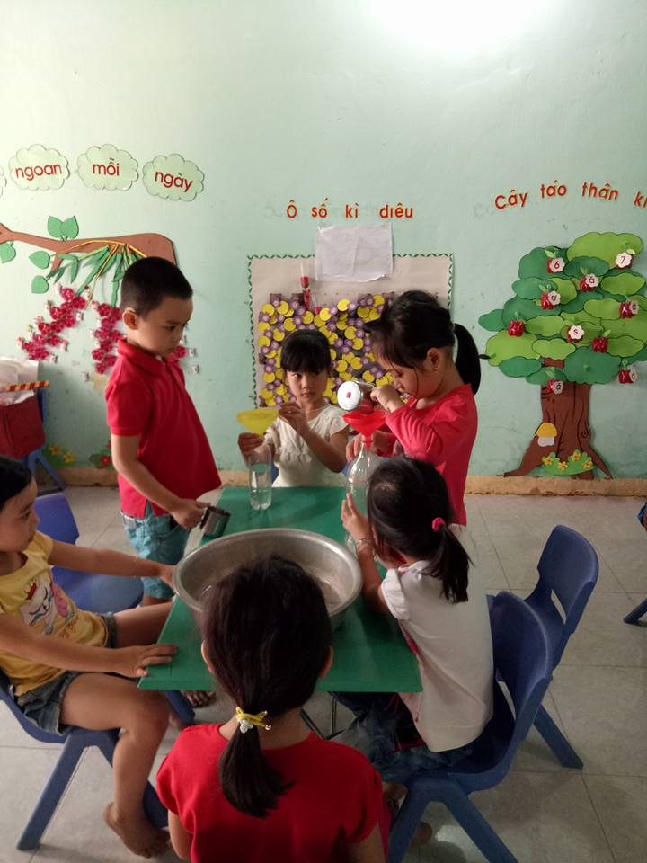
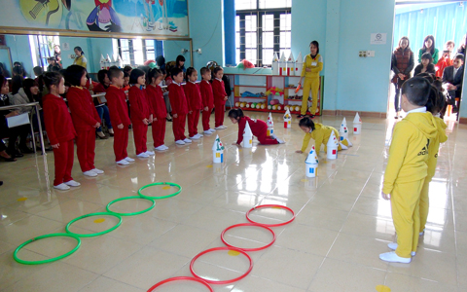

Hình 1 Hình 2
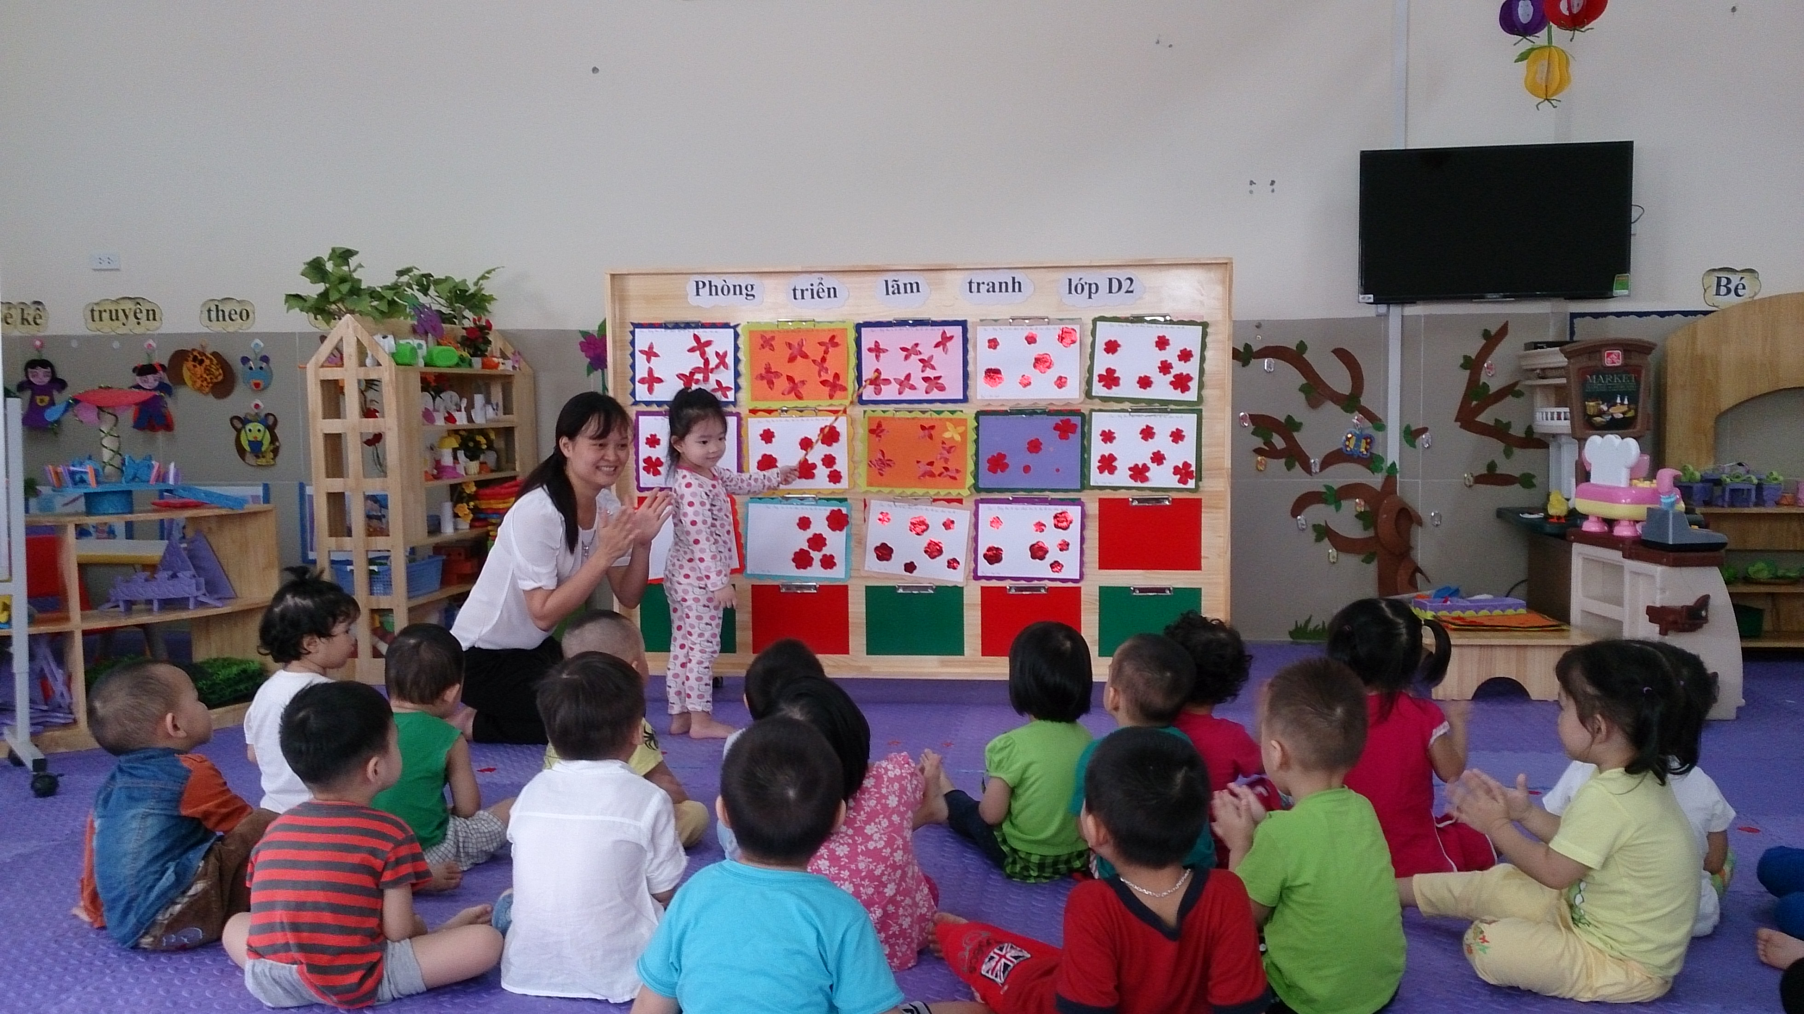
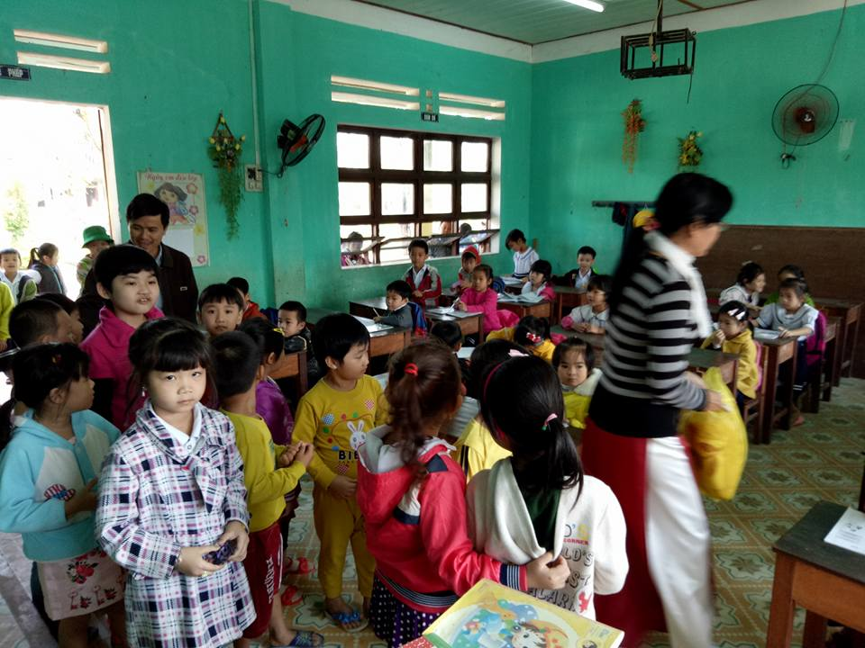

Hình 3 Hình 4

VIII.TÀI LIỆU THAM KHẢO:
1. Nguyễn Thị Mỹ Lộc, Đinh Thị Kim Thoa, Trần Văn Tính (2009), Tâm lý học phát triển, Nxb ĐHQGHN
2. Lê Văn Hồng (1999), Tâm lý học lứa tuổi và tâm lý học sư phạm, Nxb Đại học Quốc gia Hà Nội
3. Nguyễn Văn Đồng (2004), Tâm lí học phát triển, NXB Chính trị Quốc gia Hà Nội.

IX.MỤC LỤC:

Mục | Nội dung | Số trang
I | Đặt vấn đề | 1
II | Cơ sở lý luận | 2
III | Cơ sở thực tiển | 2+3
IV | Nội dung nghiên cứu
1 | Giáo viên chuẩn bị tốt cho trẻ về thể lực: | 3+5
2 | Giáo viên chuẩn bị cho trẻ một số kỹ năng cho hoạt động học tập
a | Dạy trẻ tính tự lập | 5+6
b | Rèn khả năng giao tiếp và ngôn ngữ cho trẻ | 6+7
c | Rèn trẻ tính mạnh dạn tự tin | 7+8
d | Dạy trẻ một số kỹ năng chuẩn bị cho hoạt động học đọc – học viết | 8+9
3 | Nâng cao chất lượng hoạt động cho trẻ làm quen chữ viết. | 9+10
4 | Nâng cao chất lượng hoạt động cho trẻ làm quen với toán. | 10+11
5 | Nâng cao chất lượng tổ chức hoạt động góc. | 11+12
6 | Cho trẻ làm quen với trường tiểu học. | 12+13
7 | Tuyên truyền, phối kết hợp với phụ huynh trong việc chuẩn bị cho trẻ vào lớp 1. | 13+14
V | Kết quả nghiên cứu | 14
VI | Kết luận | 14+15
VII | Phụ lục | 16
XIII | Tài liệu tham khảo | 17
IX | Mục lục | 18

